Подростковый возраст — трудное время не только для родителей, но и для самих детей. В это время родители часто понимают, что те правила, по которым они общались с детьми, уже не действуют, в это время часто всплывают ошибки воспитания — они понимают, что нужно что-то менять.

КАК СПОСОБСТВОВАТЬ РАЗВИТИЮ САМОУВАЖЕНИЯ И ЧУВСТВА СОБСТВЕННОГО ДОСТОИНСТВА У ДЕТЕЙ

В семье:
- Проявлять тепло и эмоциональный отклик во взаимоотношениях, оказывать поддержку во всем;
- Создавать атмосферу эмоциональной привязанности в семье;
- Проявлять постоянную заинтересованность в ребенке, заботу о нем;
- Предпочитать требовательность – безразличию, свободу – запретам, тепло в отношениях – отчужденности;
- Снимать авторитарные позиции в общении с детьми. Директивный стиль отношений в семье не допустим!
- Избегать ортодоксальных суждений;
- Уметь признавать свои ошибки в общении с детьми.
ДЕТИ УЧАТСЯ ЖИТЬ У ЖИЗНИ

- Если ребёнка постоянно критикуют, он учится ненавидеть.
- Если ребёнок живёт во вражде, он учится агрессивности.
- Если ребёнка высмеивают, он становится замкнутым.
- Если ребёнок растёт в упреках, он учится жить с чувством вины.
- Если ребёнок в терпимости, он учится принимать других.
- Если ребёнка часто подбадривать, он учится верить в себя.
- Если ребёнка часто хвалят, он учится быть благодарным.
- Если ребёнок живёт в честности, он учится быть справедливым.
- Если ребёнок живёт в доверии к миру, он учится верить в людей.
- Если ребёнок живёт в обстановке принятия, он находит любовь в мире.

ГБУ РК «Евпаторийский центр
социальных служб для семьи,
детей и молодёжи»

буклет-памятка для родителей

2022

ГБУ РК «Евпаторийский центр социальных служб для семьи, детей и молодёжи»
г. Евпатория, ул. Дёмышева, 134
Телефон: 4-44-81
106@crimeaedu.ru
http://ecsssdm.ru
http://vk.com/club44717348
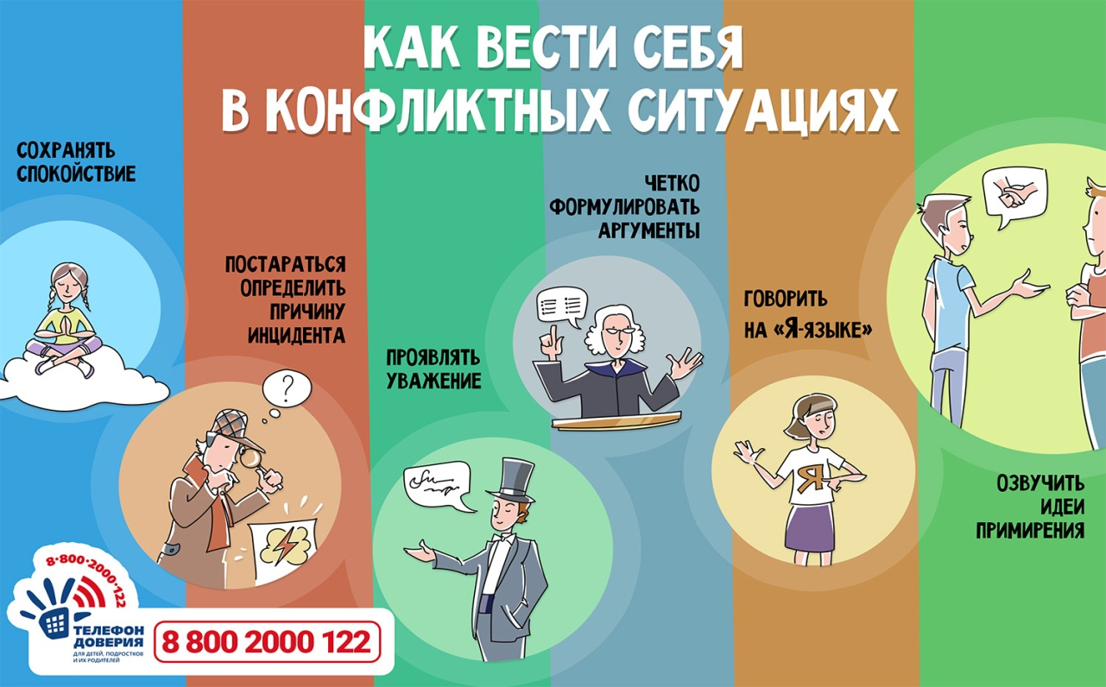
Советы внимательным и любящим родителям:
- показывайте ребёнку, что вы его любите;
- чаще обнимайте и целуйте;
- поддерживайте в сложных ситуациях;
- учите его способам разрешения жизненных ситуаций;
- вселяйте в него уверенность в себе;
- помогите ребёнку проявить свои переживания через игры, рисунки, лепку, увлечения.

К ЧЕМУ ПРИВОДЯТ ОБИДЫ
Обиды, внезапно возникающие и медленно накапливаемые, могут привести:
- К стремлению «уйти в себя»;
- К изолированности;
- К отчуждению во взаимоотношениях;
- К стремлению «выяснить отношения», что может перейти в конфликт;
- К стремлению представить окружающую обстановку в «черных тонах»;
- К еще большему перевесу эмоционального над рациональным;
- К повышению нервно-психической напряженности;
- К снижению активности;
- К фокусированию познавательной активности на объекте обиды и, как следствие, к ограничению возможностей правильно оценить поступающую информацию.

Эти слова ласкают душу ребенка…
- Ты самый любимый!
- Ты очень много можешь!
- Спасибо!
- Что бы мы без тебя делали!
- Иди ко мне!
- Садись с нами!
- Расскажи мне, что с тобой?
- Я помогу тебе…
- Я радуюсь твоим успехам!
- Чтобы ни случилось, твой дом – твоя крепость!
- Как хорошо, что ты у нас есть!

КОГДА РЕБЁНКУ ОБИДНО
- Обидно, когда все беды валят на тебя;
- Обидно, когда твои успехи остаются незамеченными;
- Обидно, когда тебе не доверяют;
- Обидно, когда другому, а не тебе, поручают то, что ты можешь сделать хорошо;
- Обидно, когда другие заняты чем-то интересным, а тебя заставляют продолжать надоевшее, унылое занятие;
- Обидно, когда дело понятное и интересное превращается в обузу, в занятие от которого не отвяжешься;
- Обидно, когда из третьих рук узнаешь о себе «кое-что новенькое»;
- Обидно, когда о тебе попросту забыли за своими заботами;
- Обидно, когда тебя в чём-нибудь подозревают, а ты не имеешь возможности оправдаться;
- Обидно и многое другое, о чём мы не вспомнили.

